REGISTRAR ACTIVIDADES MODO MATRIZ
- Ingresar a la opción Actividad en orden de planta
- Buscar la orden deseada, y click en el icono que muestra la figura
- Se le mostrara una matriz con el listado de Pre-series VS Operaciones, usted podrá ver el estado de la pre-serie de acuerdo a un color definido,
-Blanco.- Sin entrada de producción
-Amarillo.-Con entrada de producción
-Rojo.-Anulado
También podrá hacer click en “ver Activos /”pendientes, para ver solo las pre-series sin entrada de producción y activas
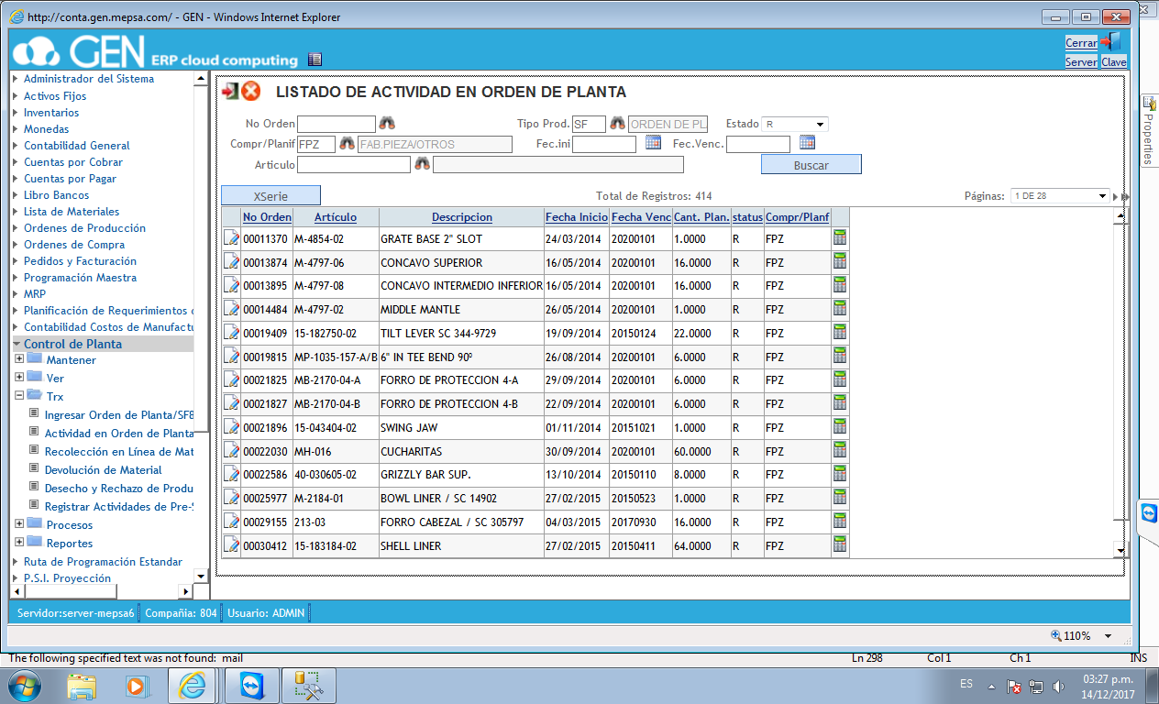
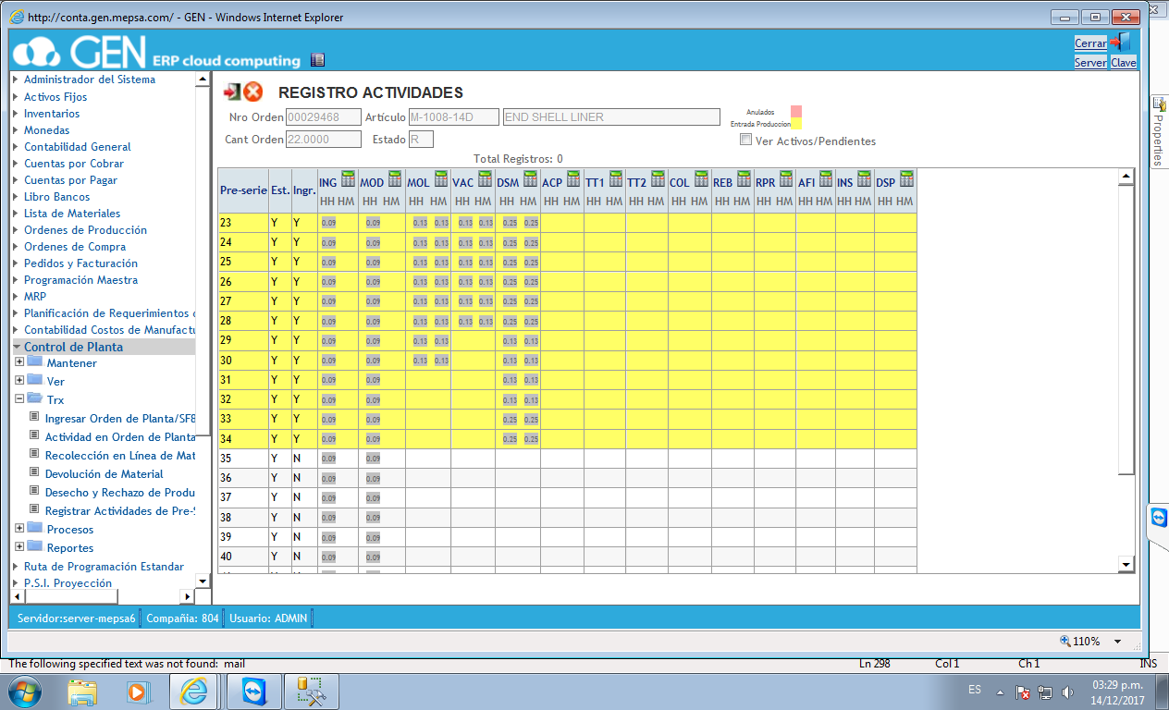

- Para registrar actividades, hacer click en el icono que indica la figura(al lado del título de la operación)
- Se le mostrar la ventana donde podrá seleccionar pre-series y llenar datos de la actividad
Podrá usar el filtro “Estado registro” donde:
-Todos.- Todas las pre-series activas
-X registrar.- Las pre-series que NO tienen un registro en la operación seleccionada
-Registrados.- Las pre-series que tienen registro en la operación seleccionada

